НАЦІОНАЛЬНИЙ ТЕХНІЧНИЙ УНІВЕРСИТЕТ УКРАЇНИ
“КИЇВСЬКИЙ ПОЛІТЕХНІЧНИЙ ІНСТИТУТ”

Лабораторна робота №18
з курсу:
”Гібридні комп’ютерні системи”
на тему:
«Моделювання нелінійного диференціального рівняння 3-го порядку»

Виконав:
Студент ІІІ- курсу
групи ІО-83 ФІОТ
Сторожук Олександр

2011р.

Цель работы: подготовить к набору схему для решения нелинейного дифференциального уравнения 3-го порядка.

Задание на лабораторную работу

Вариант №319
3/19

1. f1(t) = 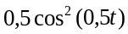

2. f2(t) = 2+sqrt(sin(7t))

3. F1(y, dy/dt) = (sin(dy/dt))*(sqr(y))

4. F2(y) = sqrt(sin(y))

U_max=50
C1=0.8; C2=0.8; C3=-1
t_max=40
a0=3; a1=-5; a2=-9; b0=-8

Выполнение работы:

Общий вид исходного уравнения имеет вид:
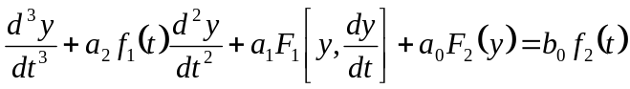
С начальными условиями вида: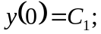 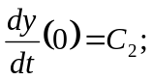 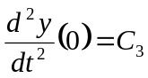

Исходное уравнение:

Начальные условия:
y(0)=0.8; 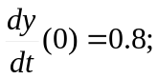 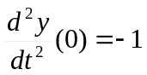

Время решения t_{max}=40

1. Приведение исходного уравнения к универсальному виду

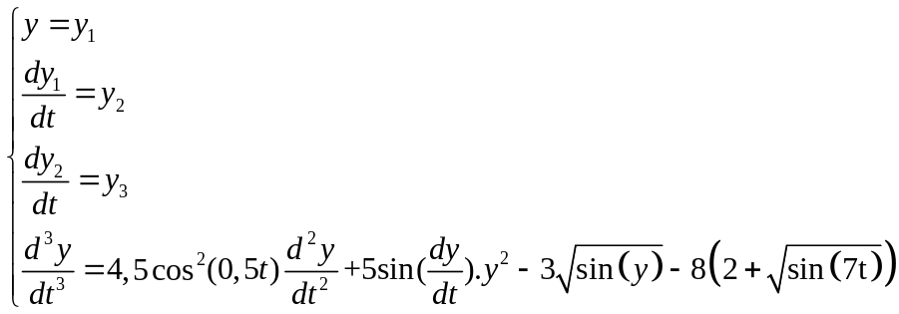
Новые начальные условия:

y₁(0)=0.8; y₂(0)=0.8; y₃(0)=-1;

2. Привести универсальный вид к виду, удобному для моделирования

Моделирование функции 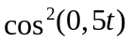 можно делать моделированием функции 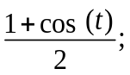разложив ее на 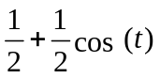и пропустил через стандартной суммирующий блок; 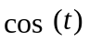 выполняется методом решения определяющего дифференциального уравнения d²y/dt² + y = 0 с начальными условиями y(0)=1, dy(0)/dt=0
Приведем уравнение к универсальному виду:
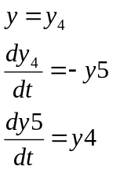
Новые начальные условия: y₄(0)=1, y₅(0)=0.
Операцию возведения в квадрат осуществляет множительный блок 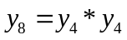.

Моделирование константы  можно делать моделированием функции 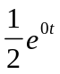; (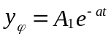) выполняется методом решения определяющего дифференциального уравнения dy/dt = 0 с начальными условиями y(0)= .
Приведем уравнение к универсальному виду:
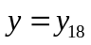
dy₁₈/dt=0
Новые начальные условия: y₁₈(0)= .

Моделирование константы 2 можно делать моделированием функции 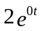; () выполняется методом решения определяющего дифференциального уравнения dy/dt = 0 с начальными условиями y(0)=2.
Приведем уравнение к универсальному виду:
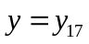
dy₁₇/dt=0
Новые начальные условия: y₁₇(0)=2.

Моделирование функции 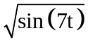 можно делать моделированием функции sin(7*t) пропустив ее через стандартной блок извлечения корня; выполняется методом решения определяющего дифференциального уравнения d²y/dt² +49y = 0 с начальными условиями y(0)=0, dy(0)/dt=7
Приведем уравнение к универсальному виду:
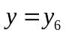
dy₆/dt=y₇
dy₇/dt=-49y₆
Новые начальные условия: y₆(0)=0, y₇(0)=7.
Операцию извлечения корня осуществляет (ДУФП) 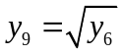.

Окончательная система уравнений имеет следующий вид (в скобках указывается блок, который воспроизводит данное уравнение):
y= y₁,
dy₁/dt= y₂ (интегрирующий)
dy₂/dt= y₃ (интегрирующий)
dy₃/dt= 4,5y₁₀ + 5y₁₃ – 3y₁₅ – 8y₁₆ (интегросуммирующий)
dy₄/dt= -y₅ (интегрирующий)
dy₅/dt = y₄ (интегрирующий)
dy₆/dt= y₇ (интегрирующий)
dy₇/dt=-49y₆ (интегрирующий)
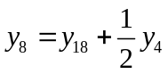 (суммирующий)
(ДУФП)
y₁₀=y₈*y₃ (множительный)
y₁₁=y₁ *y₁ (множительный)
y₁₂=sin(y₂) (ДУФП)
y₁₃=y₁₂*y₁₁ (множительный)
y₁₄=sin(y₁) (ДУФП)
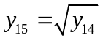 (ДУФП)
y₁₆=у₁₇+ y₉ (суммирующий)
dy₁₇/dt=0 (интегрирующий)
dy₁₈/dt=0 (интегрирующий)

3. Выполнить масштабирование переменных. Получение масштабированных уравнений и формул для расчета напряжений начальных условий и напряжений постоянного внешнего возмущения.

В соответствии с соотношениями
y_{k} = M_{k}⋅U_{k} , t = M_{τ}⋅τ, 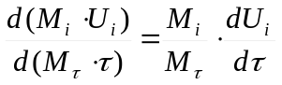
выполняем масштабирование переменных:
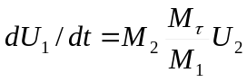
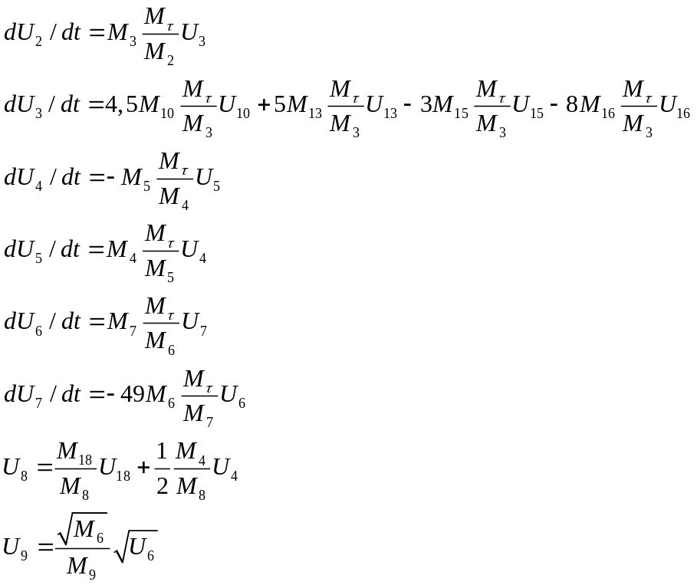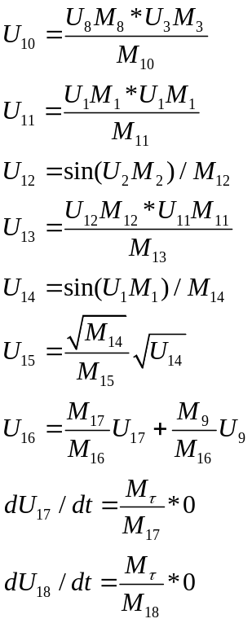

4. Составить первоначальную структурную схему из отдельных операционных блоков (ОБ) и осуществить упрощение полученной структурной схемы.
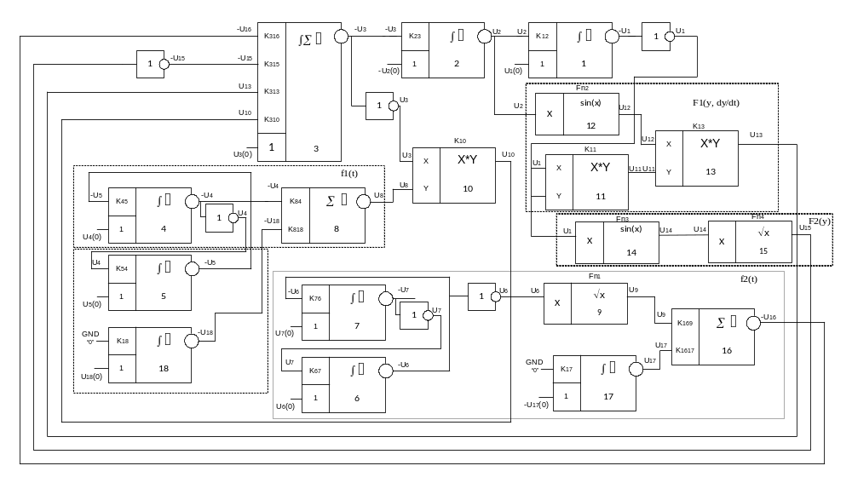
5. Получить структурные машинные уравнения (описать работу каждого ОБ структурной схемы)

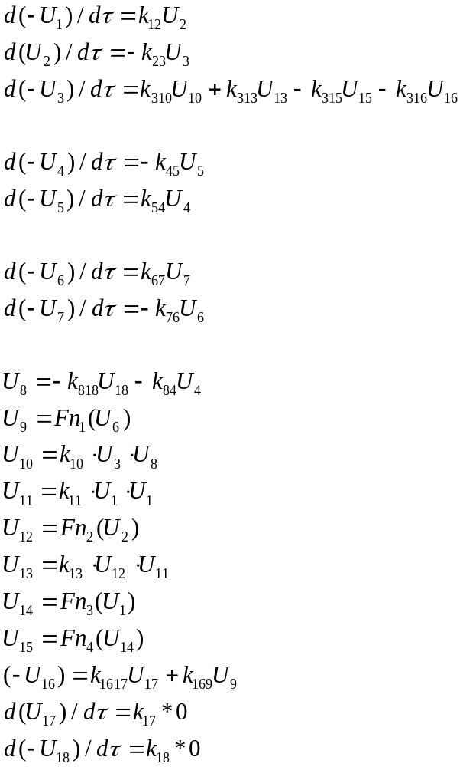

6. Сопоставить масштабированные и структурные машинные уравнения (проверить совпадение по форме масштабированных и структурных уравнений, приведя знаки в нелинейных масштабированных уравнениях в соответствие со знаками в структурных машинных уравнениях).
Сопоставляя масштабированные и структурные машинные уравнения находим, что они совпадают по форме.

7. Записать уравнения эквивалентности (приравнять соответствующие коэффициенты структурных и масштабированных машинных уравнений).
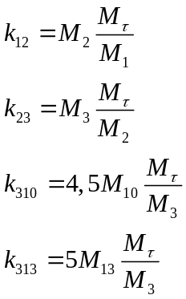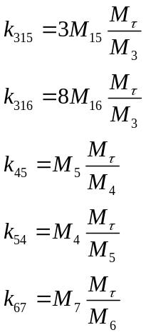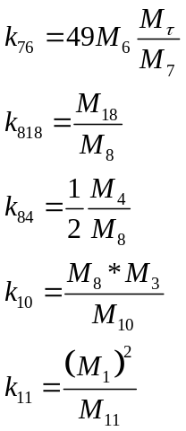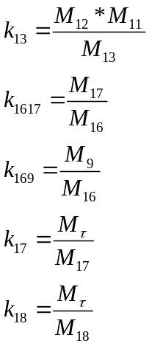
8. Получить уравнения тождественности
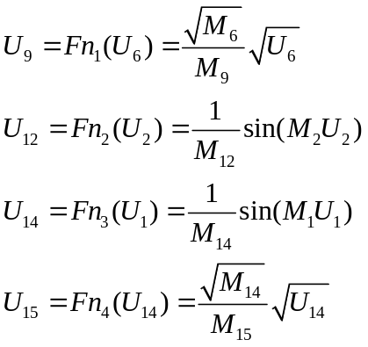
9. Выбрать масштаб независимой переменной

При использовании математического моделирования с помощью операционных блоков необходимо задать масштаб независимой переменной – соотношение между реальным и машинным временем. Масштаб времени может выбираться на основе компромисса между стремлением ускорить процесс вычисления и требованием использовать тот частотный диапазон, в котором обеспечивается оптимальная точность работы ОБ. Наилучшие результаты получаются при продолжительности процесса решения задачи 5..200 с. В нашем случае (t_{max} = 40) можно выбрать M_{τ} = 1.
10. Определить значения масштабов представления зависимых переменных для значения U_{max}
Найдем максимальные значения зависимых переменных (в диапазоне 0..U_{max}), которые можно определить аналитически.
у₄ (отражает функцию времени f(t) = cos(t)): y_{4 max} = 1
у₅ (отражает функцию времени f(t) = sin(t)): y_{5 max} = 1
у₆ (отражает функцию времени f(t) = sin(7*t)): y_{6 max} = 1
у₇ (отражает функцию времени f(t) = 7*cos(t)): y_{7 max} = 7
у₈ (отражает функцию времени f(t) = 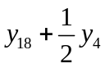): y_{8 max} = 1
у₉ (отражает функцию времени f(t) =): y_{9 max} = 1
у₁₂ (отражает функцию времени f(t) = sin(y₂)): y_{12max} = 1
у₁₄ (отражает функцию времени f(t) = sin(y₁)): y_{14max} = 1
у₁₅ (отражает функцию времени f(t) = 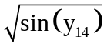): y_{15 max} = 1
у₁₆ (отражает функцию времени f(t) = 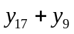): y_{16 max} = 3
у₁₇ (отражает функцию времени f(t) = ): y_{17 max} = 2
у₁₈ (отражает функцию времени f(t) = ): y_{18 max} = 1/2

Вычисляем соответствующие масштабы:
M4 = 1/50 = 0.02
M5 = 1/50 = 0.02
M6 = 1/50 = 0.02
M7 = 7/50 = 0.14
M8 = 1/50 = 0.02
M9 = 1/50 = 0.02
M12 = 1/50 = 0.02
M14 = 1/50 = 0.02
M15 = 1/50 = 0.02
M16 = 3/50 = 0.06
M17 = 2/50 = 0.04
M18 = 0,5/50 = 0.01
Поскольку точные значения y_{max} для остальных зависимых переменных аналитически определить нельзя, то, учитывая соотношения в п.6, а также то, что значения всех коэффициентов передач линейных ОБ должны удовлетворять неравенству
K_{min} = 0.001 < K < 100 = K_{max} ,
выбираем пробные значения масштабов:

y₁(0) = 0.8 => предполагаем, что y_{1max} = 1.6
y₂(0) = 0.8 => предполагаем, что y_{2max} = 1.6
y₃(0) = -1 => предполагаем, что y_{3max} = 2

M₀ = 0.01, M₁ = 0.032, M₂ = 0.032, M₃ = 0.04, M₁₀ =0.01, M₁₁ = 0.01, M₁₃ = 0.01.

11. Определить значения коэффициентов передач линейных операционных усилителей и множительно-делительных блоков.

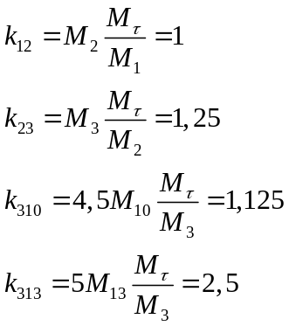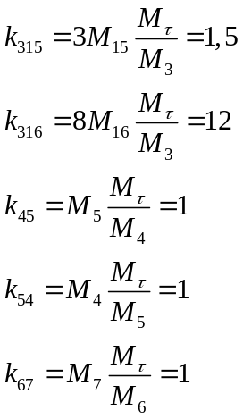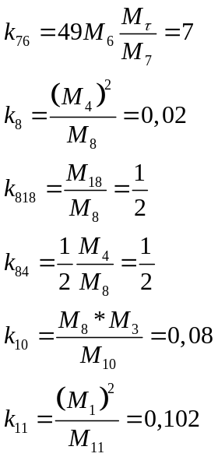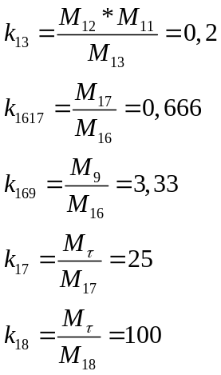

12. Рассчитать значения напряжений начальных условий и значения напряжений постоянных внешних возмущений U₀.
Напряжения начальных условий определяются по формулам:
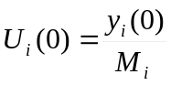
U₁(0) = 0.8/0.032 = 25 B
U₂(0) = 0.8/0.032 = 25 B
U₃(0) = -1/0.04 = -25 B
U₄(0) = 1/0.02 = 50 B
U₅(0) = 0 B
U₆(0) = 0B
U₇(0) = 7/0.14 = 50 B
U₁₇(0) = 2/0.04 = 50 B
U₁₈(0) = 0,5/0.02 = 2,5 B

Выводы: При выполнении этой работы мы научились: моделировать ДУ на примере моделирования ДУ 3го порядка, подготавливать схему для решения ДУ, приводить исходное математическое описание к машинному.

